Ihr Ansprechpartner:
Dirk Rott, Leiter Marketing

29. September 2017
Presseinformation WP1707: Industrial Ethernet Switch, 5 Port, Unmanaged
Bilder und Textmaterial sind für die Veröffentlichung in der Fachpresse (Print und Online) freigegeben.
Bitte senden Sie uns nach der Veröffentlichung ein Belegexemplar zu.
Herzlichen Dank für Ihre Bemühungen im Voraus.
__________________________________________________________________________
Industrial Ethernet Switch ETHSW50K
… 5 Port, Unmanaged, klasse Preis-/Leistungsverhältnis
Ein extrem kompaktes, schmales und robustes Kunststoffgehäuse zeichnen den Unmanaged Ethernet Switch mit 5 x 10/100 Mbit/s Ports aus. Durch den erweiterten Temperaturbereich (-20 °C bis +60 °C) und die nach Schutzart IP30 zertifizierte Gehäuseausführung ist der Einsatz in nahezu jeder Situation möglich!
Durch echtes Plug & Play ist die Integration und Inbetriebnahme schnell und einfach ohne aufwendige Konfiguration möglich.
Die zuschaltbare Funktion Flooding Storm Control schützt vor unerwünschter Belegung (Überlastung) der verfügbaren Übertragungsrate durch Broad- oder Multicast-Datenframes. Ein redundanter Spannungseingang und ein Störmelde-Relais für die Signalisierung eines Fehlerfalls zeichnen den Industrial Ethernet Switch ETHSW50K von Wachendorff zusätzlich aus.

- 5 x 10/100 BaseT(X)
- IP30, Betriebstemperatur -20 °C bis +60 °C
- Redundanter Spannungseingang
- Flooding Storm Control
- Störmelde-Relais-Ausgang
- Einfachste Montage und Demontage mit echten Plug & Play

Mehr technische Informationen unter:
http://www.wachendorff-prozesstechnik.de/ethsw50k

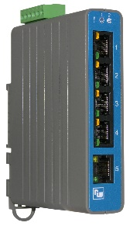
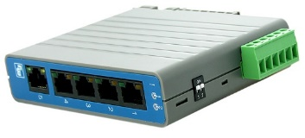
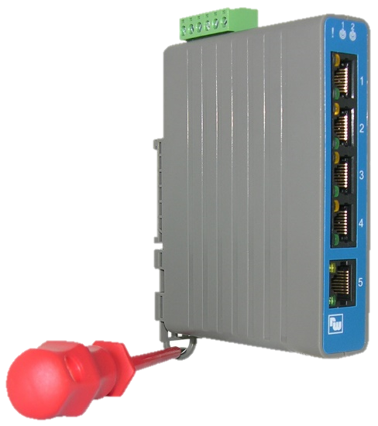
Bildmaterial (Wachendorff):
WP1707_PI_Industrial_Ethernet-Switch_1.jpg WP1707_PI_Industrial_Ethernet-Switch_2.jpg

